Şirkette çalışan mühendisler benden Telegram adlı iletişim uygulamasında bir bot oluşturmamı istediler.

Önce Telegram’da bulunan @BotFather’ I buldum ve start butonuna tıkladım.

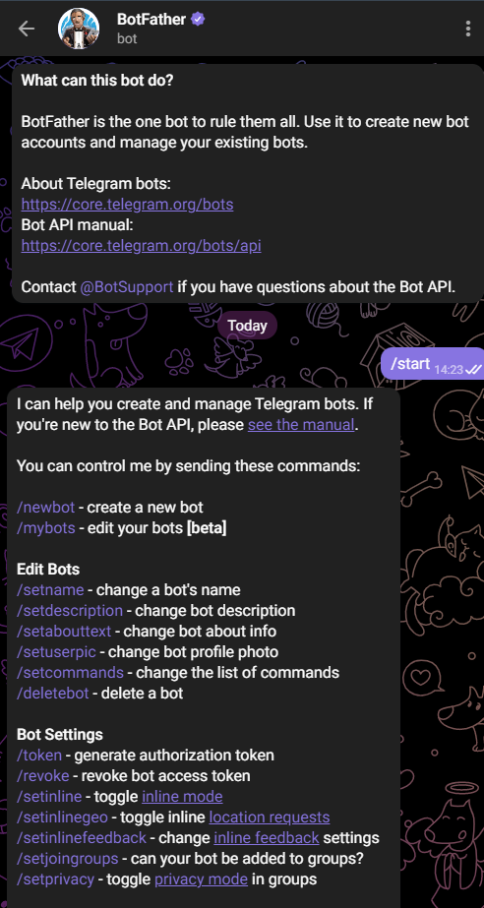

Sonra “/newbot” butonuna tıkladıktan sonra bizden botumuzun adını ve “_bot” içeren nick name oluşturmamızı istiyor.

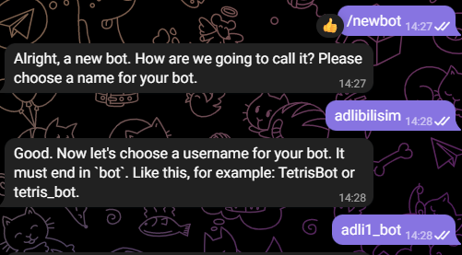

Botumun adı “adlibilisim” ve botun nickname’ i “adli1_bot” yaptım.

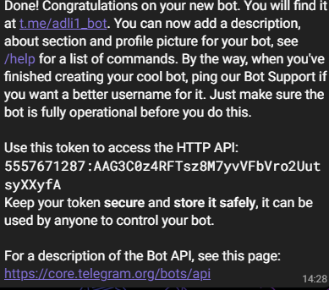

Şimdi oluşturduğumuz bot bize özel bir token verdi. Bu token olmadan python ile bu botu kullanamam, bu bir tür özel anahtar.

Oluşturduğum botun çalışıp çalışmadığını control edeceğim. Bunun için bota Pythonla bir kaç komut yazacağım.

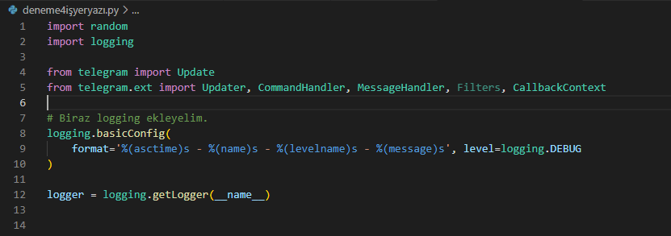

Bu yazdığım kodun giriş kısmı;

Kullandığım kütüphaneler ve yazdığım komutların sıkıntı oluşturmaması için ayarladığım format kısmı

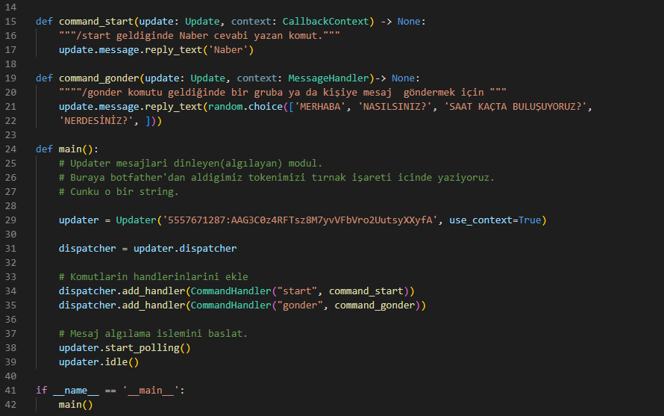

Bu kısımda ise def fonksiyonları ile komutların adını ve işlevlerini belirttim. Mesela bota “/gonder” yazdığımda rastgele olarak “MERHABA?, NASILSINIZ?, NERDESİNİZ?” gibi ifadeler ile bana yanıt veriyor.

updater olarak belirttiğim değişkende ise botu oluşturuken botun kendisine ai tolan özel tokenı belirttim.

Son olarak komutları kütüphaneler aracılığı ile tanıttım ve kodu çalıştırdım.

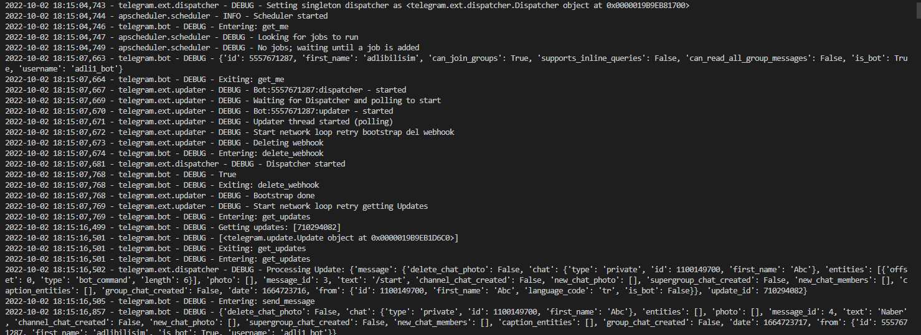

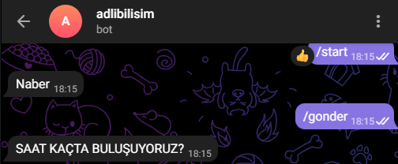

Ve en sonunda adli1_bot çalıştı.

Oluşturduğum botu öncelikle bir telegram grubuna alacağım ve bir komut ile çalışıp çalışmadığını kontrol edeceğiz. Bunu Python’da yazdığım kod ile deneyeceğiz.

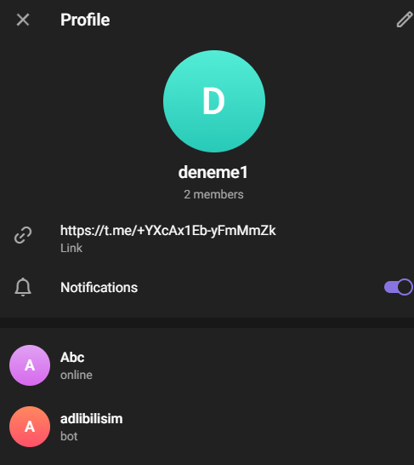

Abc benim kullanıcı adım ve adlibilisim botu ile oluşturduğumuz grubun ismi deneme1’dir.

Şimdi ise grupta çalışıp çalışmadığını kontrol edeceğiz. Ama öncelikle oluşturduğumuz gruba botumuzun mesaj gönderebilmesi için yazdığımız koda biraz ekleme yapacağız.

Ekleme yapmamız için öncelikle botumuzun mesaj atacağu “chat_id” isimli özel id’ye ihtiyacımız var.

<https://api.telegram.org/bot5557671287:AAG3C0z4RFTsz8M7yvVFbVro2UutsyXXyfA/getUpdates>

Bu “chat_id” ye ise bu linkten ulaşıyoruz. Elimizdeki özel token’ı bot kısmından sonrasına yazıyoruz ve enter’a tıklıyoruz.

Sonrasında ise grupta komutları kullanarak botu çağırıyoruz ve chat_id ekranımızda gözüküyor.





Görselde çok belli olmasada chat_id’miz: -862377058 budur.

Şimdi ise kodumuza geri dönüp eklemeleri yapalım.



Şimdi kodun hepsini aşşağıda göstereceğim.

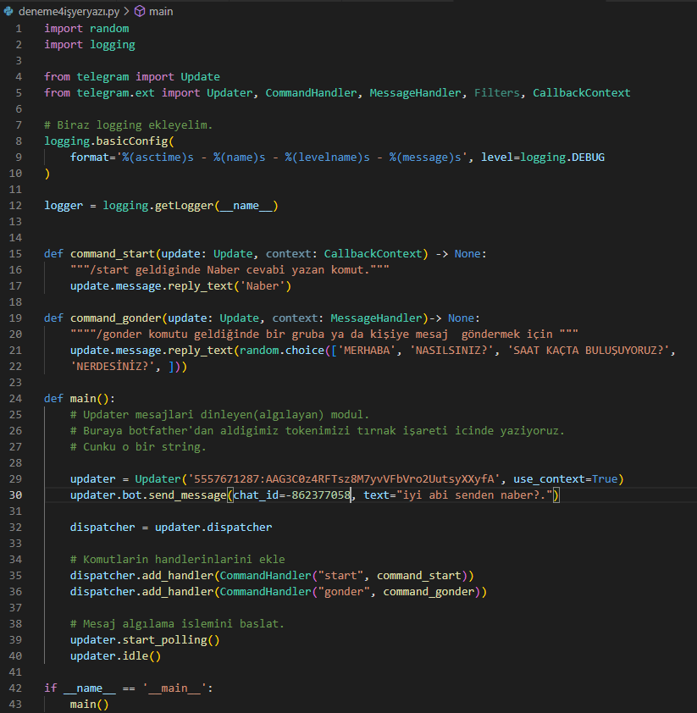

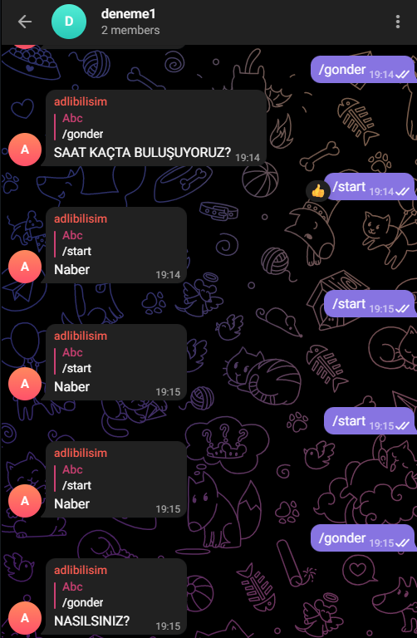

Kodu çalıştırdığıktan sonra oluşturduğumuz botun olduğu gruba “/start” veya “/gonder” gibi komutları (istersek çoğaltabilriz) yazarsak yukarıdaki gibi geri dönüşler alıyoruz.